МУ «ОДО Курчалоевского муниципального района»
Муниципальное бюджетное дошкольное образовательное учреждение
«ДЕТСКИЙ САД №1 «ТЕРЕМОК» С. ХИДИ-ХУТОР КУРЧАЛОЕВСКОГО РАЙОНА»
(МБДОУ «Детский сад №1 «Теремок» с. Хиди-Хутор» Курчалоевского района)

МУ «Курчалойн муниципальни кIоштан школазхойн дешаран отдел»
Муниципальни бюджетни школазхойн дешаран учреждени
«КУРЧАЛОЙН КIОШТАН ХЬИДИ-К1ОТАРАН №1 ЙОЛУ БЕРИЙН БЕШ «ТЕРЕМОК»
(МБШДУ «Курчалойн кIоштан Хьиди-К1отаран №1 берийн беш «Теремок»)

Сведения о руководителе образовательной организации, его заместителях, руководителях филиалов образовательной организации (при их наличии), в том числе: фамилия, имя, отчество (при наличии) руководителя, его заместителей; должность руководителя, его заместителей; контактные телефоны; адрес электронной почты

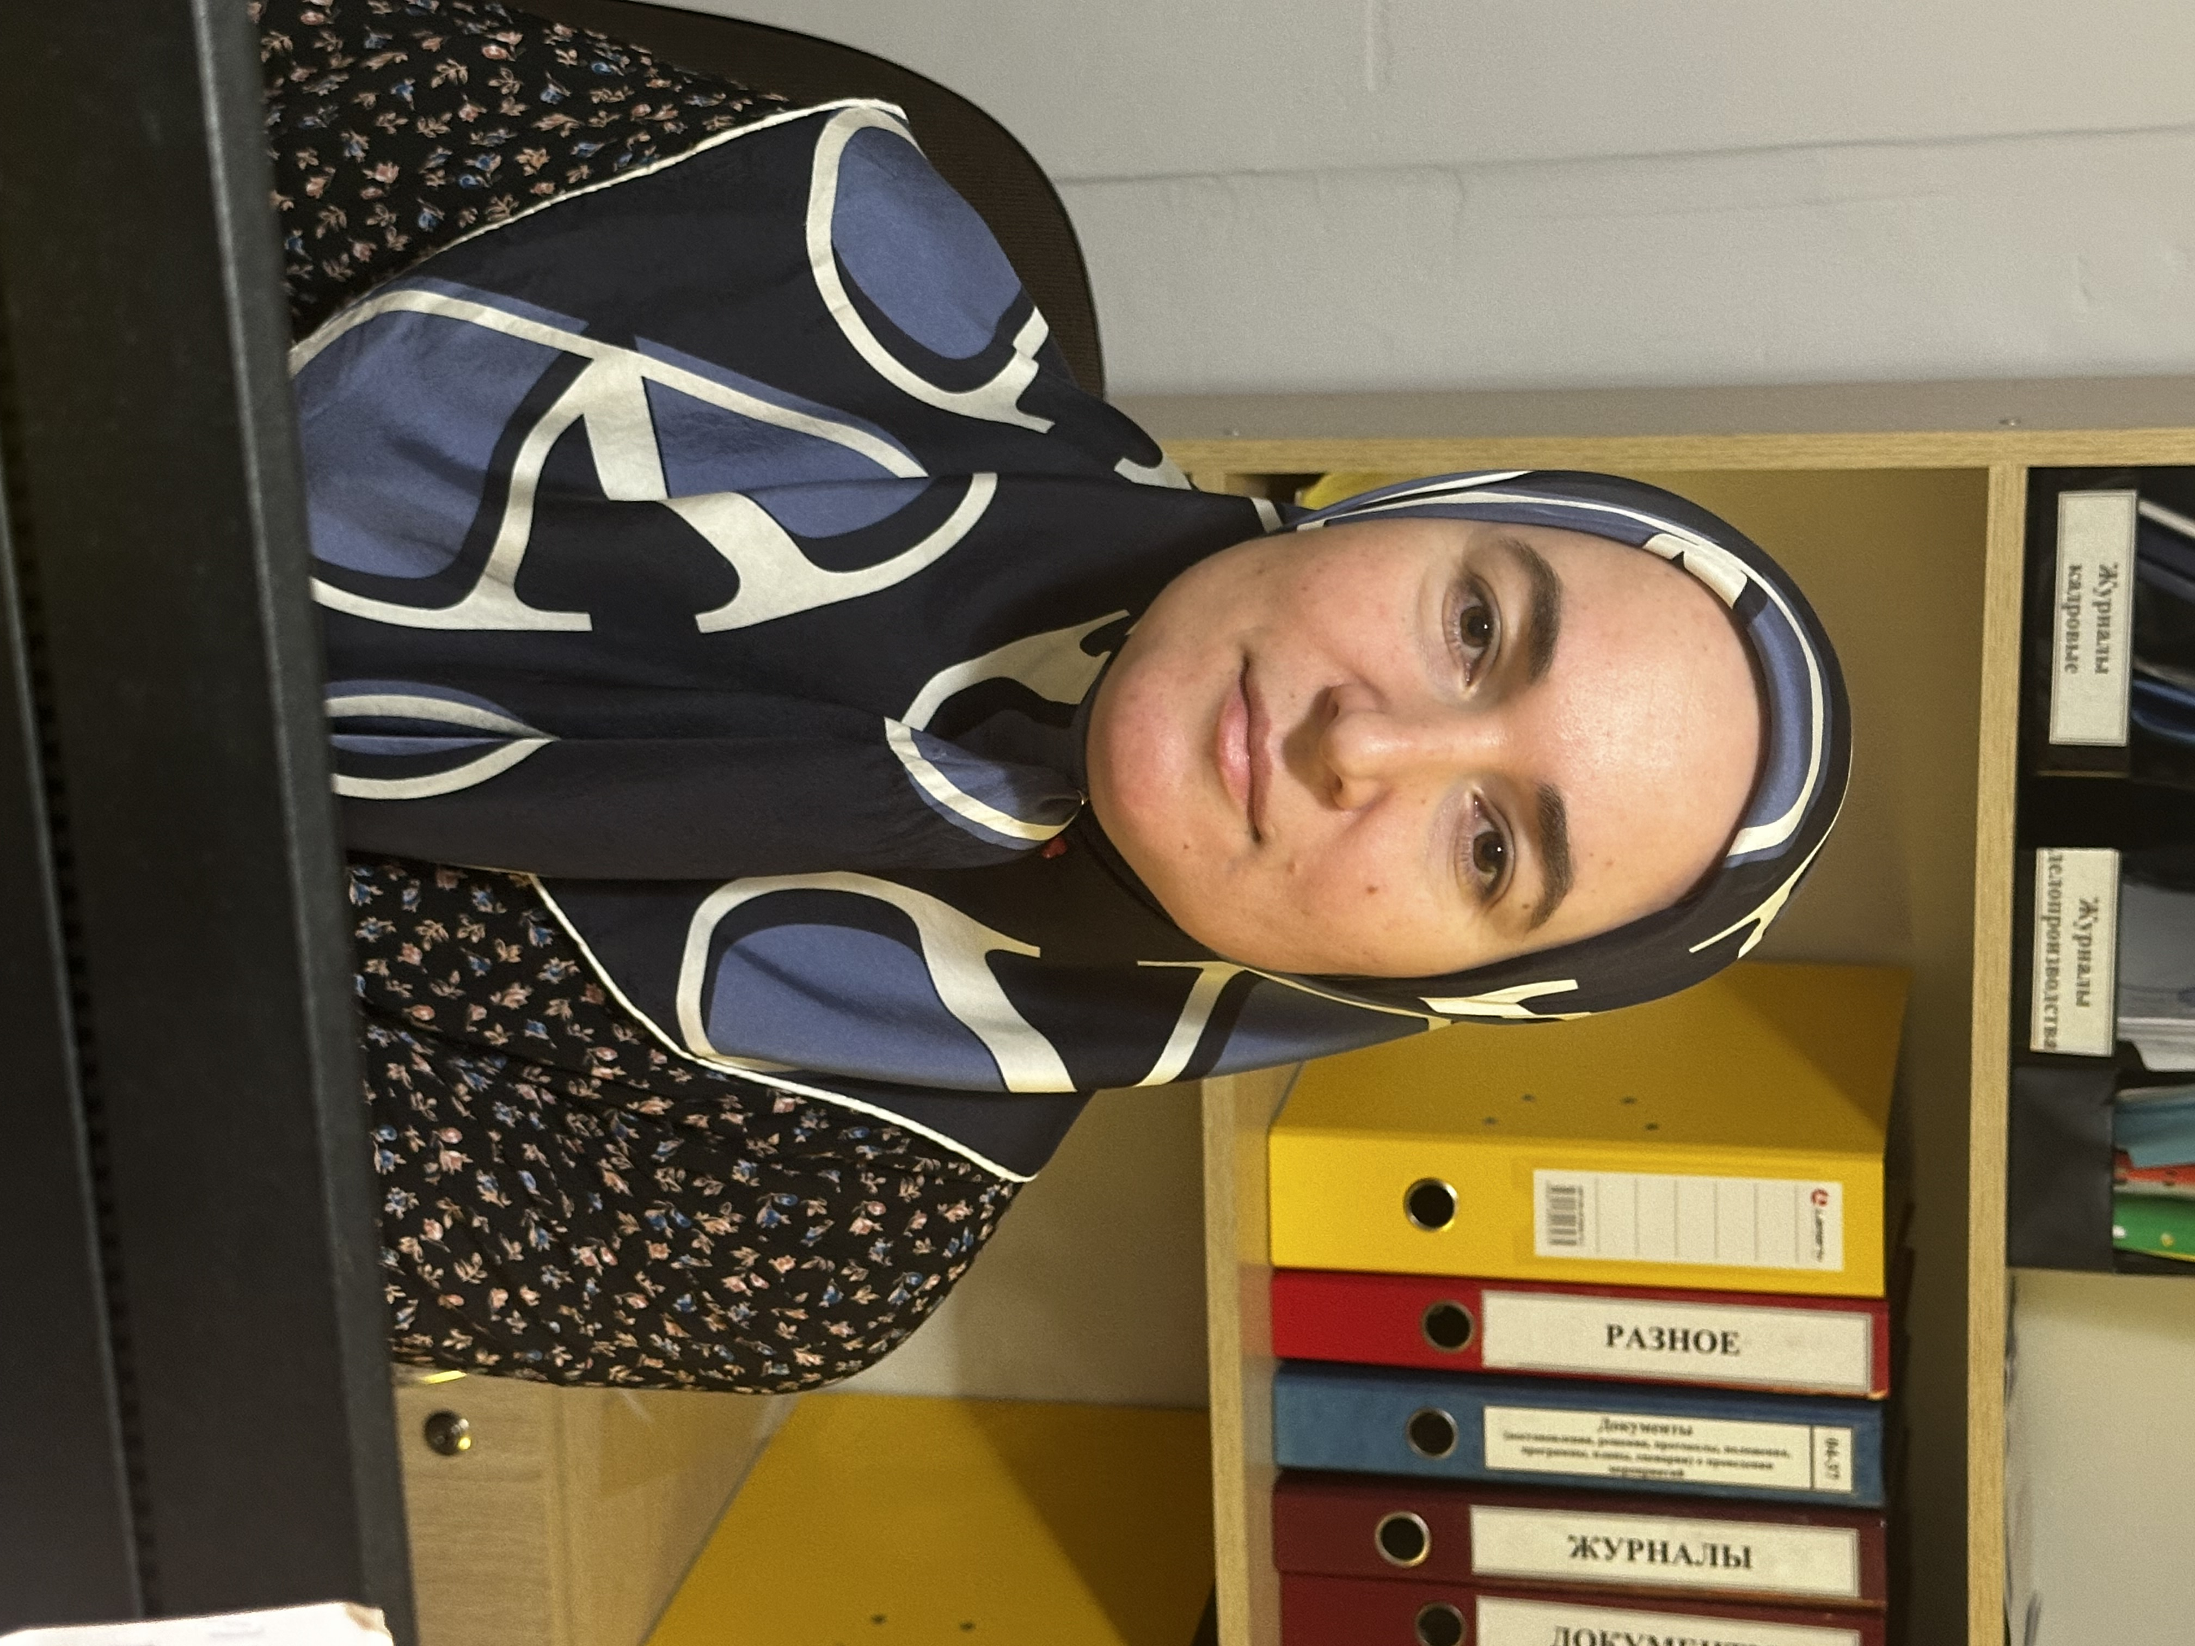
Заведующий ДОУ Яхьяева Л.С.
Телефон: 8929 777 79 33

